华南农业大学期末考试试卷（A卷）
2015-2016 学年第2学期 考试科目：线性代数
考试类型：（闭卷）考试 考试时间：120分钟
学号 姓名 年级专业
题号 | 一 | 二 | 三 | 四 | 总分
得分
评阅人
试卷说明:
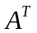表示矩阵的转置矩阵，表示矩阵的伴随矩阵，表示矩阵的逆矩阵，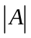表示方阵的行列式, 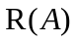表示矩阵的秩, 是单位矩阵.
装 订 线

请直接在本试卷上作答。答案写在草稿纸上无效。
得分

一. 选择题（本大题共5小题，每小题3分，共15分）在每小题的选项中，只有一项符合要求，把所选项前的字母填在题中括号内

- 设为同阶方阵，则必有( )
(A) 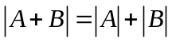 | (B) 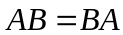
(C) 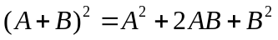 | (D) 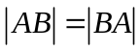

- 已知均为阶可逆阵，则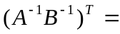 ( )
(A) 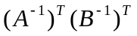 | (B) 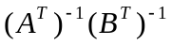
(C) 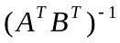 | (D) 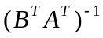

3．设 为3阶矩阵，且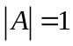， 将按列分块为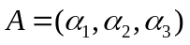 ，若矩阵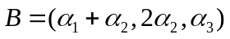 ，则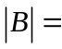 ( )
(A) 0 | (B) 1 | (C) 2 | (D) 3
4．下列命题中与命题“阶方阵可逆”不等价的是 ( )
(A) 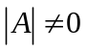 | (B) 方程组有非零解
(C) 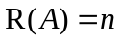 | (D) 的列向量组线性无关
5. 设矩阵，为同阶方阵，且可逆，若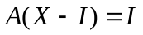，则矩阵=（ ）
(A) 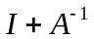 | (B) 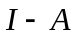
(C) 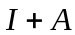 | (D) 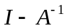

得分

二、填空题（本大题共5小题，每小题4分，共20分）
6. 设, 若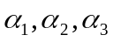线性相关，则 _________________________________________________________________________.

7. 向量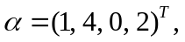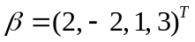的内积为____________________________.

8. 设为3阶方阵，特征值分别为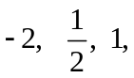则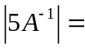______________________.

9. 设线性方程组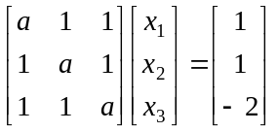有无穷多个解，则___________________．

10. 二次型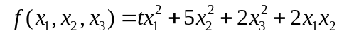为正定的, 则的取值范围是_______________________________________________________________________.
得分

三、计算题（本大题共3小题，共23分）
11. (满分8分) 已知矩阵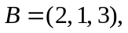 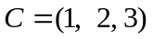.
（1）计算 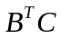;
（2）设 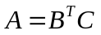，求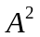.

12.（满分7分） 计算下列5阶行列式
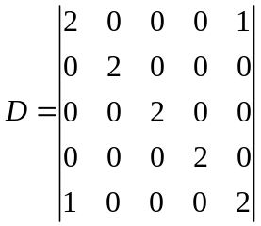

13. （满分8分) 已知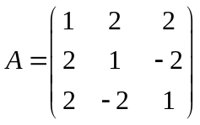 ，求及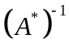

得分

四、解答题（本大题共5小题，共42分）
14. (满分10分) 设向量组
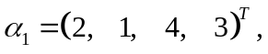
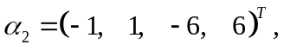
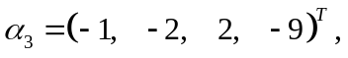
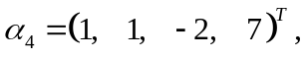
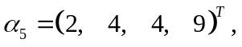
求该向量组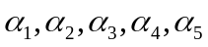的一个极大线性无关组， 并将其余向量通过该极大线性无关组表示出来.

15. (满分10分) 求方程组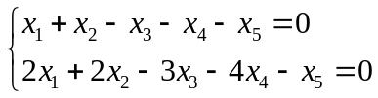的基础解系及其通解.

16. (满分8分)设矩阵
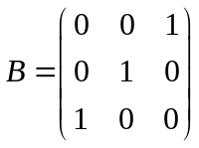
已知矩阵相似于, 求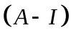的秩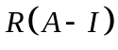.

17.（满分8分）已知二次型通过正交变换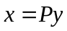化成标准形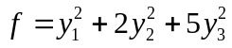，求参数及所用的正交变换矩阵.

18. (满分6分) 设向量组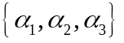线性无关， 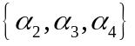线性相关, 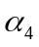能否由线性表示？证明你的结论。
1.5CM

